水分测量仪SK-100快读指南
SK-100型水分测量仪
1、特点、用途
可测量各种化工塑料粒子的水分。
2、规格
SK-100(通用规格)
测定方式:高频波
测定范围：0～99.9％
表示方式:超大LCD 液晶屏
挡位选择:50档
水分补正：-6.0%~0~+6.0%
电源：9V电池1节
尺寸：80(W)×35(H)×150(D)mm
重量：245克
SK-100探头规格
尺寸：600mm
重量：20克
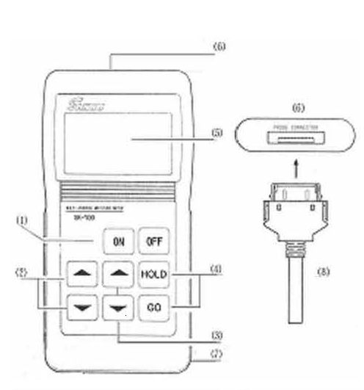
3、各部名称
3-1本体
(1)电源开关键(ON/OFF)
必须将需要使用的探头安装上，再打开电源开关。
(2)比重选择
1~50个档位可供选择
(3)水分补正
范围：-6.0%~0~十6.0%
(4)锁定及清零
HOLD为锁定、解锁键
GO为请零键
(5) LCD显示部
可显示:测量的水分值、档位修正、锁定和水分补正。
(6)探头插座
(7)电地盖(本体内倒下部) 电池安装部位.
(8)传感器插头
4.使用方法
4-1探头的连接、取下
连接：将需要的探头的插头(8)轻轻插入本体的探头插座(6)。
取下：请先确认机器电源已经关闭，将探头摇头(8)按下两恻按键，然后轻轻拔出。
4-2电源ON、OFF
按ON键后，液晶屏上显示【00.0】
仪器有自动关机的功能，可以减少因为忘记关机而产生的功耗。
开机8分钟后自动关机。
5、测量
(1)选择档位:根据测量对象取适量(不少于1000cm³)已知水分的标样，打开主机电源3-4秒后，把探头插入标样,根据LCD显示的水分值进行档位修整,使LCD显示的水分值与标样的水分值一致即可(该档位即为以后测同类测量对象的档位).如没有标样一般建议用20档，如有误差选择其它档位。
(2)打开电源确认LCD显示正常
打开主机电源3-4秒后，把探头插入被测物后，LCD显示为被测物的水分值。如想再次测量，请将探针擦干净后待显示为零（如不为零按OFF键后在按ON键）后再进行测量，否则会影响测量结果。
(3)根据被测物的不同种类，按(1)来选择档位。
(4)将传感器插入被测物，待到LCD显示稳定后再读数。
6、测量时的注意事项
高频波水分仪是以高频率为媒介的测量仪器。测量时其关系不一定是唯一的。即使是同一个对象，其组成不同的设定，污染，药液处理，也会影响到测量结果。此时可采用避开特殊部分对测量值进行修正，也可采取求平均值的方法，同时也可应用ADJ键进行校准和调节。

※注：每次测量前一定要保证传感器探尖不能与任何物质接触（处于悬空状态)并且探尖要清洁，待显示为零（如不为零按OFF键后在按ON键）后再进行测量，或者关机再重新开机后进行测量否则影响测量精度。
7、保养
使用后请用软布擦干污渍，特别要注意探头的插头，传感器的清洁问题。避兔冲击，直射阳光、高温、高湿。
请将仪器放于无尘、清洁、干燥处。
如长期不使用，请将电池取出。
为防止出现错误的测量结果，建议用户在初次使用或使用较长的时间后用干燥法(DIN52 183和 GB1931 91标准〉校正仪表的含水率读数。仪表读数仅供参考。本公司不负责由仪器损坏所连带产生的包括税收和利润损失、停工损失、设备功能的丢失以及任何您的客户所要求的代用设备或服务设置的成本。

